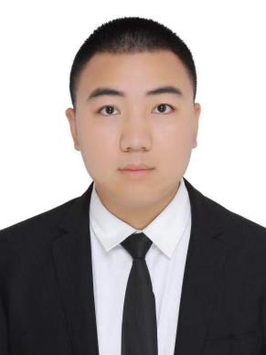

**项目名称：福利彩票35选七**　　　  **开发环境： Qt5.4.0**

项目描述：模拟福利彩票35选7，手动输入七个数字，生成的数字与随机生成的7个中奖数字进行对比，确定中讲等级。

责任规划：ui设计，使用qt下信号与槽的处理机制。

项目总结：第一次的项目案例磨练提升了我独自解决问题的能力，对于数据清洗和数据解析也有了进一步的理解，同时也规范了编程习惯，例如程序解耦、完整注释、命名规范等。

**项目名称：在线英英词典 开发环境：vmware + linux（ubuntu）+sqlite3**

项目描述：在线英英词典是以基于套接字的网络编程为基础的查找单词的方式。通过用户收事先传好的字典文件，与用户进行协商沟通。从字典中精准识别用户需要查的单词，进而达到想要的单词释义。

责任规划：基于套接字的网络编程，可靠稳定的传输协议tcp。

项目总结：做这次项目提升了我独自分析问题解决问题的能力，对于基础套接字的网络编程和tcp三次握手有了深刻的了解，对多进程也有了进一步的理解。

**项目名称：俄罗斯方块 开发环境：Visual Studio 2017**

项目描述：俄罗斯方块是以二维数组为基础的小游戏。

责任规划：防止碰撞，消除满行的同时加分，防止下落的方块越出游戏边界。

项目总结： 做这次项目让我对游戏制作的逻辑与过程有了充分认识，对于二维数组的使用和防碰撞的一些算法思想有了一定的理解，同时也熟悉了vs的使用。

**项目经验**

**2016.09-2020.06 长春工程学院 物联网工程/本科**

**教育背景**

**个人荣誉----**2017年度长春工程学院二等奖学金、2019年度一等奖学金、2019年优秀学生。

**语言技能----**英语四级

**专业技能----**熟练掌握C++.了解基本的数据结构(链表，栈，队列)、常见排序算法(插入、选择、快速)及查

找算法(二分)。熟悉C编程，能够熟练运用，并编写小程序。

 ◼ 熟悉Linux环境下的基于套接字的网络编程，编写过多人聊天程序，熟悉文件io和标准操作

  了解 Shell 脚本，编写过简单脚本程序。

**数据库技能--**了解Mysql /SQLServer的基本SQL操作，对数据进行增删改查。

**软件工具----**熟悉Linux shell 命令。了解linux环境。

◼ 熟悉QT的基本使用。

**荣誉技能**

求职意向：软件开发工程师

**杨晓敏**

我的姓名：杨晓敏 个人身高：168cm

出生日期：1997.02. 现居城市：上海

政治面貌：共青团员 手机号码：18791244895

毕业学校：长春工程学院 电子邮箱：1961124619@qq.com